# Documentación de software de design web.

Nombre: Jose Miguel Calderón.

Tecnologias: html5, css3, javascript, bootstrap y jquery.

## Caso de uso.

En el software de diseño se refleja los casos tatno actores de administrador (humano) y programa (software) esto es importante para sabe que hace este mismo mas compresible.

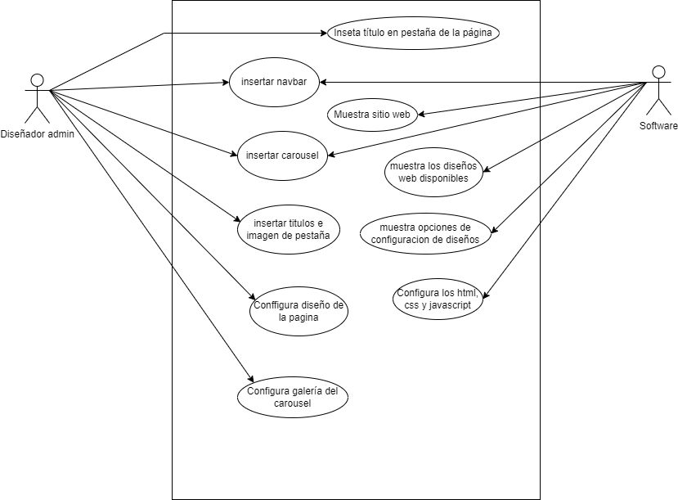

## DFD de flujo.

## Modelo de datos.